**中医舌象识别需求分析**

1 前言

1.1 需求背景

在技术快速发展的今天，计算机技术已经在社会及人们的生活中得到了广泛的应用，其普及方便了人的学习和生活。如今，健康逐渐成为了人们关注的重点，而随着中医技术的普及与发扬，越来越多的人们愿意寻求中医的帮助来调节自己的身体健康，但由于医疗资源的紧张，很多人难以在有就医需求的时候顺利就医，由此引发了供不应求的情况。

本次的工程将从舌相识别的角度制作一个系统，通过一定程度上缓解难求医的状态。未来使用者可通过手机或相机拍摄的舌象（舌面、舌根）照片上传系统，本舌象识别、诊断系统根据预先建立的神经网络模型进行图像的分类，判断用户舌象属性，并给出健康建议，辅助客户进行自诊断或者就医参考。

1.2 文档编写目的

本需求规格说明书为中医舌相识别和诊断系统的需求实践提供了一个规范化的方法。

本说明书适用对象：

1）软件客户，精确地描述他们想要获得什么样的产品。

2）软件开发者，准确地理解客户需要什么样的产品。

SRS将完成下列目标：

1）在软件产品完成目标方面为客户和开发者之间建立共同协议创立一个基础。对要实现的软件功能做全面描述，帮助客户判断所规定的软件是否符合他们的要求，或者怎样修改这种软件才能适合他们的要求；

2）提高开发效率。客户在设计开始之前周密地思考全部需求，从而减少事后重新设计、重新编码和重新测试的返工活动；

3）为成本计价和编制计划进度提供基础。提供对被开发软件产品的描述，是计算机软件产品成本核算的基础，并且可以为各方的要加和付费提供依据；

4）为确认和验证提供一个基准。有效地编制确认和验证计划，并提供一个可以度量和遵循的基准。

1.3 功能需求方

客户：闫波老师

用户：闫波老师

1.4 功能开发和实施方

开发者：计科7班倪潇晗小组

2 功能需求

2.1用例图

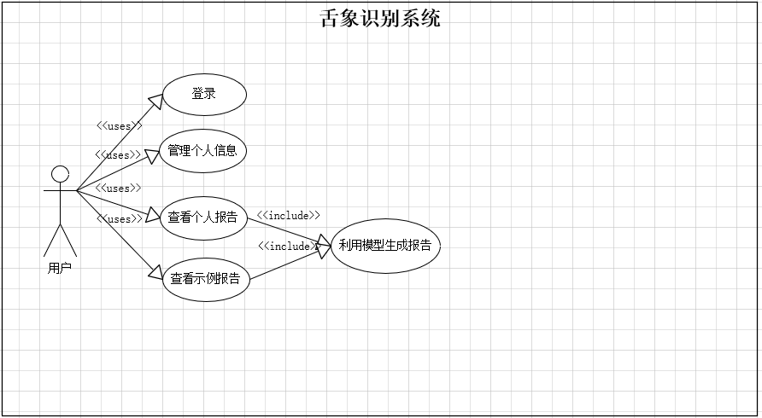

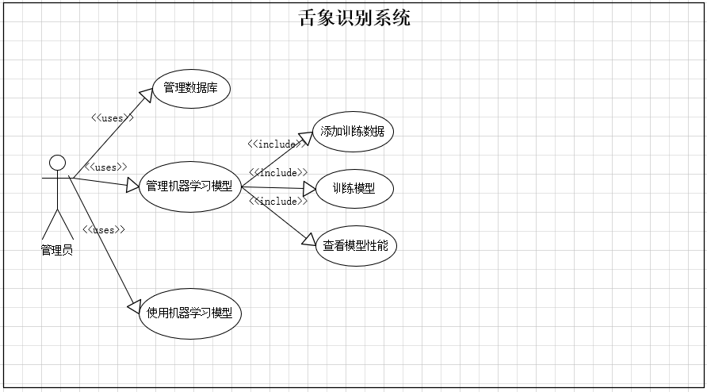

2.2顺序图

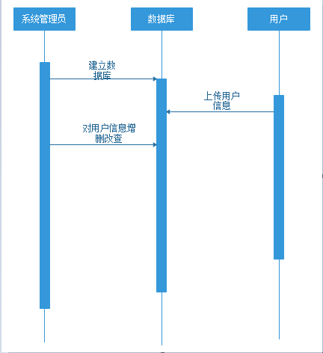

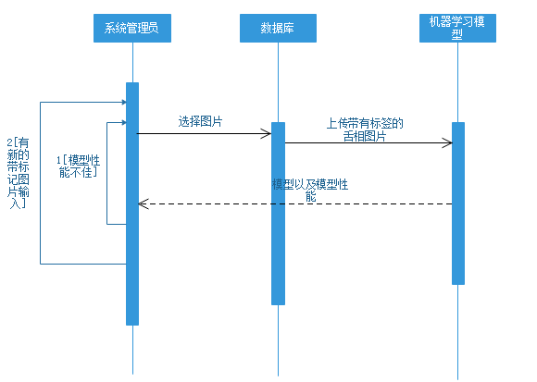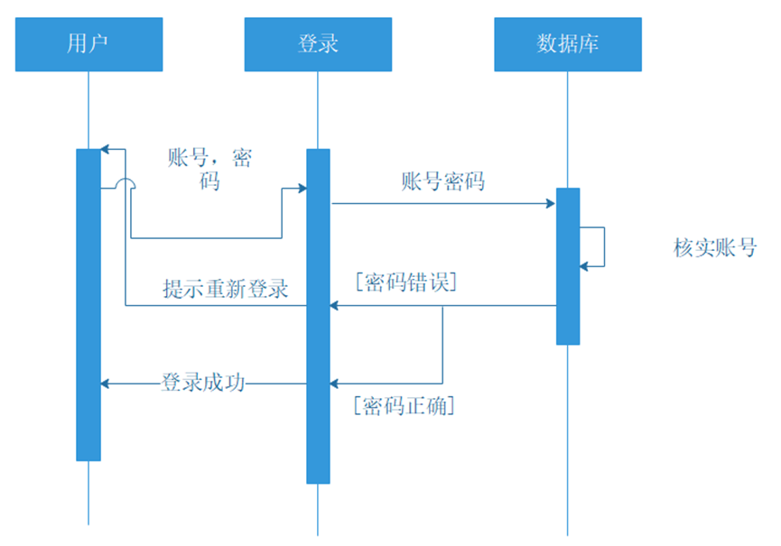

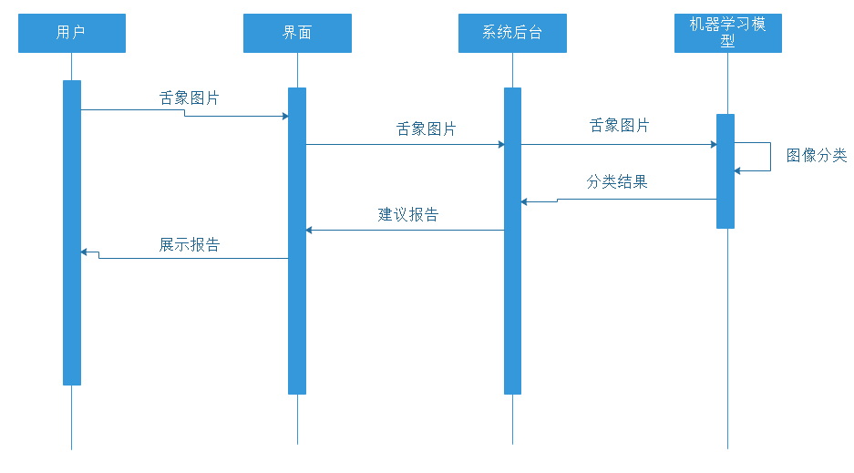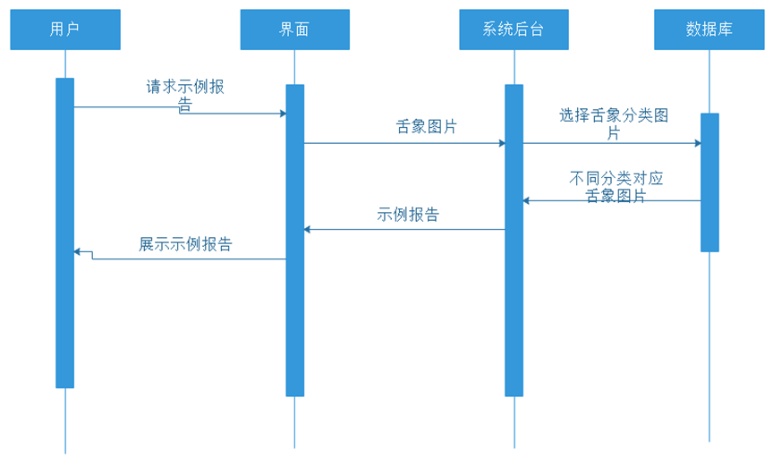

2.3 模块用例分析

2.3.1 登录及个人信息管理模块

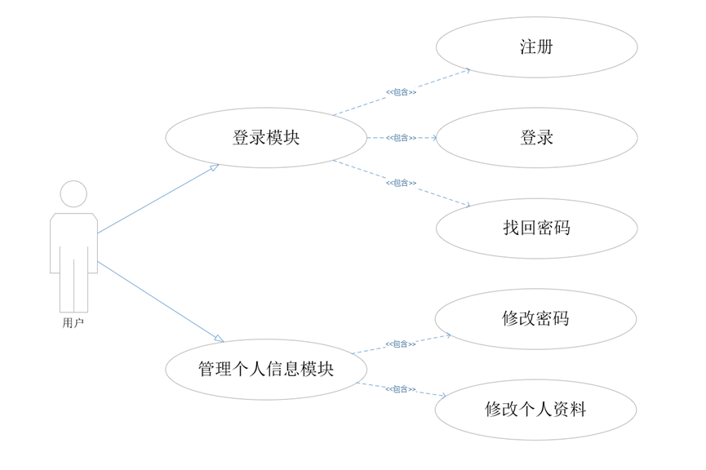

用例名：注册。

基本事件流：用户第一次使用系统前，需要先填写个人的信息资料、密码，系统用户生成一个新的账户。

扩展事件流：无。

关系描述：无。

前置条件：无。

后置条件：产生一个新用户。

异常：用户名已存在，则无法完成注册

限制：无。

用例名：登录。

基本事件流：用户在进入应用前，需要先输入自己的用户名和密码进行登录。

扩展事件流：密码输错了需重新输入，忘记密码则进入找回密码阶段。

关系描述：无。

前置条件：用户已经注册。

后置条件：无。

异常：密码错误，则无法登录

限制：无。

用例名：找回密码

基本事件流：用户点击忘记密码选项，再输入用户名和密保邮箱/手机号后可重新设置新的密码

扩展事件流：无

前置条件：用户已注册，选择忘记密码选项

后置条件：改变密码

异常：无

限制：无

用例名：个人信息管理

基本事件流：用户登录后可以进行个人信息管理，改变个人资料。

扩展事件流：无

关系描述：无。

前置条件：登录。

后置条件：改变个人信息。

异常：无

限制：无。

2.3.2 分析报告模块

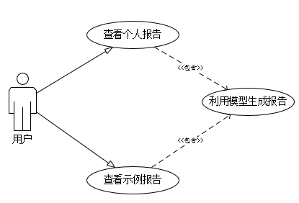

用例名：查看示例报告

基本事件流：用户选择查看示例报告，系统从数据库获取示例报告并显示给用户

扩展事件流：无

关系描述：无

前置条件：无

后置条件：显示示例报告

异常：示例报告从数据库获取错误，无法显示示例报告

限制：无

用例名：查看个人报告

基本事件流：用户向系统提交舌象照片，舌象照片经过机器学习模型的分类得到结果，根据结果生成个人报告，系统将个人报告展示给用户进行查看

扩展事件流：无

关系描述：无

前置条件：用户需要提交舌象照片

后置条件：生成个人报告

异常：用户提交的舌象照片不符合像素，大小，舌头部位等要求；用户没有提交照片，则显示对应错误，无法显示个人报告

限制：无

用例名：利用机器学习模型分析报告

基本事件流：舌象照片通过系统传给机器学习模型，模型将图片进行分类然后传给系统并生成分析报告

扩展事件流：无

关系描述：无

前置条件：需要提供舌象照片

后置条件：生成分析报告

异常：分类失败，因为提供的照片不符合要求，无法得出分析报告

限制：无

2.3.3 数据库模块

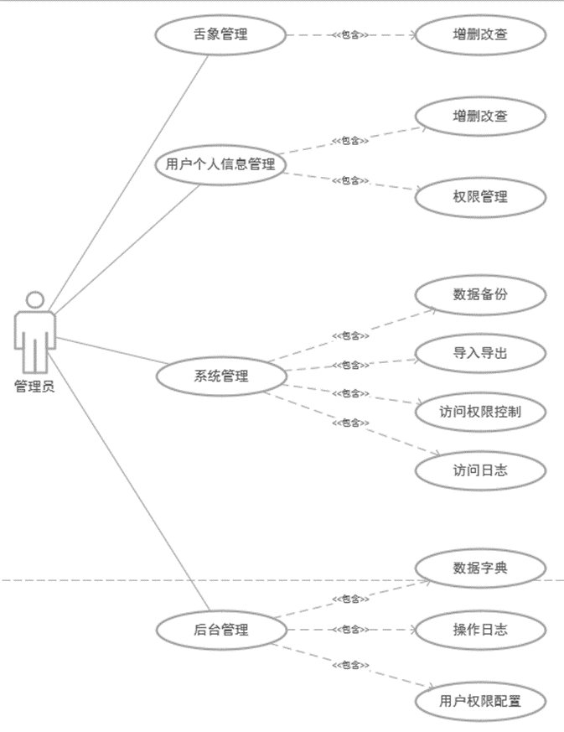

用例名：舌象管理。

基本事件流：管理员对用户的舌象以及对应的属性进行管理，包括增加、删除和修改等。

扩展事件流：无。

关系描述：无。

前置条件： 用户的舌象图片和属性读入数据库。

后置条件：修改完成的图片和属性读入数据库。

异常：无。

限制：无。

用例名：用户个人信息管理。

基本事件流：管理用户的个人基础信息，包括用户信息的增删改查，权限管理等。

扩展事件流：无。

关系描述：无。

前置条件：用户的个人基础信息读入数据库。

后置条件：修改完成的个人基础信息读入数据库。

异常：无。

限制：无。

用例名：系统管理。

基本事件流：系统管理员的功能，包括数据备份、导入导出、访问权限控制、访问日志等。

扩展事件流：无。

关系描述：无。

前置条件：数据库的初始状态。

后置条件：数据库的完成状态。

异常：无。

限制：无。

用例名：后台管理。。

基本事件流：常规系统后台管理，例如数据字典、操作日志、用户权限配置等。

扩展事件流：无。

关系描述：无。

前置条件：数据库的初始状态。

后置条件：数据库的完成状态。

异常：无。

限制：无。

2.3.4 机器学习模块

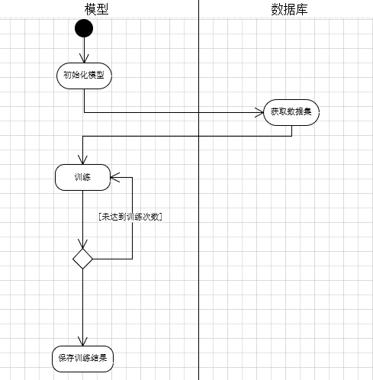

用例名：管理机器学习模型。

基本事件流：在整个系统启动前，管理员导入训练数据，把模型训练好。

扩展事件流：在使用模型的过程中，管理员可能会继续导入数据，精化模型。

关系描述：无。

前置条件：无。

后置条件：无。

异常：无。

限制：无。

用例名：添加训练模型。

基本事件流：训练模型前，管理员须导入带标注训练数据。

扩展事件流：无。

关系描述：无。

前置条件：无。

后置条件：模型读入数据库。

异常：无。

限制：无。

用例名：训练模型。

基本事件流：模型从数据库中读取训练数据，把输入数据代入模型，根据输出和答案的误差来优化模型

扩展事件流：无。

关系描述：无。

前置条件：数据库中有带标记的数据。

后置条件：得到训练好的模型。

异常：无。

限制：无。

用例名：查看模型性能。

基本事件流：模型从数据库读取测试数据，把输入数据代入模型，比较测试结果与图片标记进行比较，得出模型最终准确率与达到最终准确率耗时，达到某一准确率迭代次数。

扩展事件流：无。

关系描述：无。

前置条件：数据库中有带标记的测试舌象图片。

后置条件：得到模型的性能参数如模型最终准确率与达到最终准确率耗时，达到某一准确率迭代次数。

异常：无。

限制：无。

用例名：使用机器学习模型。

基本事件流：选择训练好的机器学习模型，将其导入舌象识别系统

扩展事件流：无。

关系描述：无。

前置条件：已经训练好的机器学习模型。

后置条件：无。

异常：无。

限制：无。

3 用户接口

图像用户界面

报告展示界面

